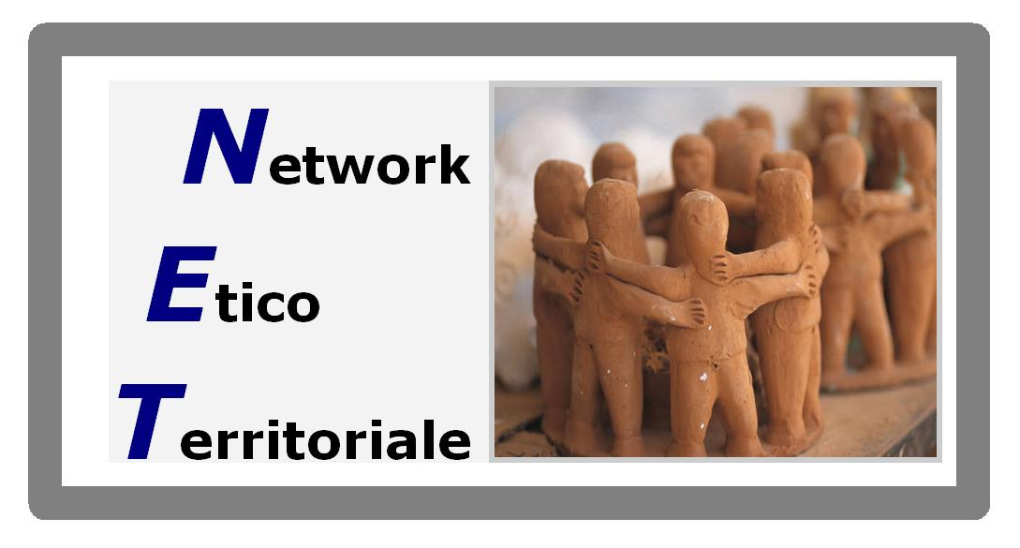


COMUNE DI SANT’ANTIOCO
ASSESSORATO AI SERVIZI SOCIALI
SERVIZIO MICRONIDO
LABORATORIO
DI
MUSICO-TERAPIA

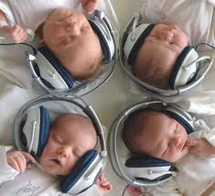


ANNO EDUCATIVO 2010-2011

INTRODUZIONE

La musica è da sempre stata elemento molto importante nella vita dell’uomo, non solo come fattore fortemente socializzante, ma soprattutto per la sua valenza terapeutica.
L’approccio musicoterapico è utilizzato per aiutare il bambino, attraverso la relazione con il suono e con il mondo esterno, a sperimentare sensazioni piacevoli, forti emozioni di gioia e soddisfazione personale, attivando e valorizzando tutte le risorse presenti e disponibili in lui.
I laboratori tendono a fornire più strumenti possibili per usare in modo consapevole e creativo il proprio corpo e la propria vocalità, ma rappresentano anche un valido aiuto per favorire la nascita di relazioni che in altri contesti si costruirebbero più faticosamente.
Ogni bambino ha già tutto dentro sè, compito del musicoterapeuta è quello di far venire a galla, in modo costruttivo ed educativo, quelle energie che sono presenti nel bambino, in un percorso verso la crescita, la maturazione.
Ogni “gioco sonoro” deve essere inventato su misura, per quel soggetto e in quel momento, in base alle sue esigenze che saranno scoperte proprio attraverso il rapporto relazionale in corso.
Le motivazioni che ci hanno indotto ad organizzare questo laboratorio sono diverse.
Innanzitutto, l’interesse per una disciplina capace di contribuire alla crescita globale del bambino come persona, nel rispetto della sua progressiva evoluzione psico-fisica. Obiettivo, questo, prioritario all’interno del nostro progetto educativo. L’interesse per metodologie non del tutto “tradizionali”, capaci di motivare e stimolare la creatività dei bambini. La funzione, infine, preventiva che un percorso di musicoterapia può avere, dal momento che la prevenzione, in ambito educativo è anche educazione socio- affettiva. Un Progetto di Musico-terapia può essere di grande aiuto per il bambino nel suo inserimento attivo nel mondo, nell’instaurarsi delle relazioni interpersonali, nell’accettazione e rispetto dell’altro.
L’insieme di queste motivazioni ci hanno spinto ad orientarci verso degli itinerari didattici attivi e creativi, in cui la sperimentazione, da parte dei bambini, diviene fondamentale.

DESTINATARI

I bambini frequentanti, per l’anno educativo 2010-2011, il Servizio Educativo Ricreativo per la Prima Infanzia (3-36 mesi).

OBIETTIVI

- generare attenzione d’ascolto (silenzio/suono, movimento/immobilità) per migliorare l’articolazione e la coordinazione linguistica e psicomotoria del bambino.

- stimolare l’apertura di nuovi canali di comunicazione utilizzando la proposta sonora che il bambino elaborerà a livello motorio, linguistico e musicale.

- favorire un coinvolgimento spontaneo e naturale che passi attraverso esperienze dirette di percezione e attraverso il piacere del bambino nello svolgere l’attività proposta.

METODOLOGIA DI LAVORO

La metodologia usata sarà attiva e privilegerà un approccio empirico e sperimentale, procedendo sempre dall’esplorazione alla consapevolezza, dalla manipolazione alla strutturazione. Essa mirerà sviluppare le facoltà percettive, creative ed intellettive dei bambini.

TECNICHE DI LAVORO

- improvvisazione musicale, che facilità la creazione di un contesto di gioco condiviso
- attività psicomotorie accompagnate da una musica su misura per quelle determinata situazione
- ascolto musicale e movimento, ascolto musicale e stimolazione visiva

AMBIENTE DI LAVORO

Il laboratorio si realizzerà in uno spazio in cui i bambini siano liberi di muoversi. L’ambiente dovrà essere il più neutro possibile e libero da eventuali distrazioni per i bambini. Per questo motivo si è deciso di utilizzare la stanza “Angolo morbido” provvista di tappeti dove i bambini potranno stare comodamente seduti.

TEMPI DI ATTUAZIONE E ORGANIZZAZIONE

Sono previsti otto incontri da suddividere tra i mesi di aprile-maggio. Il laboratorio avrà inizio venerdi 8 aprile. Durante gli incontri i bambini verranno suddivisi in due piccoli gruppi, così da favorire la realizzazione delle attività.

OPERATORI COINVOLTI
- Dott. Simone Balia, esperto in Musicoterapia
- Equipe del S.E.R.P.I. : Dott.ssa Ped. Serra valeria ,Educ.Latte Michela,Educ.Contu Patrizia.

